 | En esta pauta encontrarás preguntas orientadoras para tu reflexión. Las primeras te ayudarán a recordar las principales competencias aprendidas a lo largo de tu carrera. Las siguientes preguntas, buscan ayudarte a definir tu proyecto APT a partir de tus fortalezas, oportunidades de mejora e intereses profesionales.  Se sugiere que tengan como material de apoyo las evidencias recolectadas a lo largo de todo el proceso de portafolio, y que revises en el anexo de la guía del estudiante tu malla curricular, y las competencias y unidades de competencia por asignatura.

Puedes responder en cada una de las secciones por pregunta en esta guía y, posteriormente, cargarla en la sección de reflexión de la Fase 1, para retroalimentación de tu docente.

1. Revisa la malla de tu carrera, piensa en las asignaturas o certificados de competencias que has cursado hasta ahora. Responde:
¿Cuáles son las asignaturas o certificados que más te gustaron y/o se relacionan con tus intereses profesionales? ¿Qué es lo que más te gustó de cada uno?
Big data me gustó mucho, entrar al mundo de los datos y verlos desde otra vista es bastante sorprendente y gracias a este ramo pude saber a qué área me gustaría irme como profesional, desarrollo móvil igual me gustó, porque nunca había visto como se desarrollaba una desde cero y pude hacer varias gracias al apoyo del docente que se encontraba en ese entonces

A partir de las certificaciones que obtienes a lo largo de la carrera ¿Existe valor en la o las certificaciones obtenidas? ¿Por qué?

Sinceramente certificados como tal afuera no sirven ya que es solo como una estrella por pasar el ramo, contrario es hacer un curso por fuera y obtener su certificación y que ella tenga valor tanto nacional como internacional asi como Oracle.

2. Revisa las competencias y unidades de competencias correspondientes a cada asignatura de la malla de tu carrera. Marca en verde las competencias o unidades de competencia que consideras son tus fortalezas y en rojo las que requieren ser fortalecidas. A partir de este ejercicio responde:
- ¿Cuáles consideras que tienes más desarrolladas y te sientes más seguro aplicando? ¿En cuáles te sientes más débil y requieren ser fortalecidas?

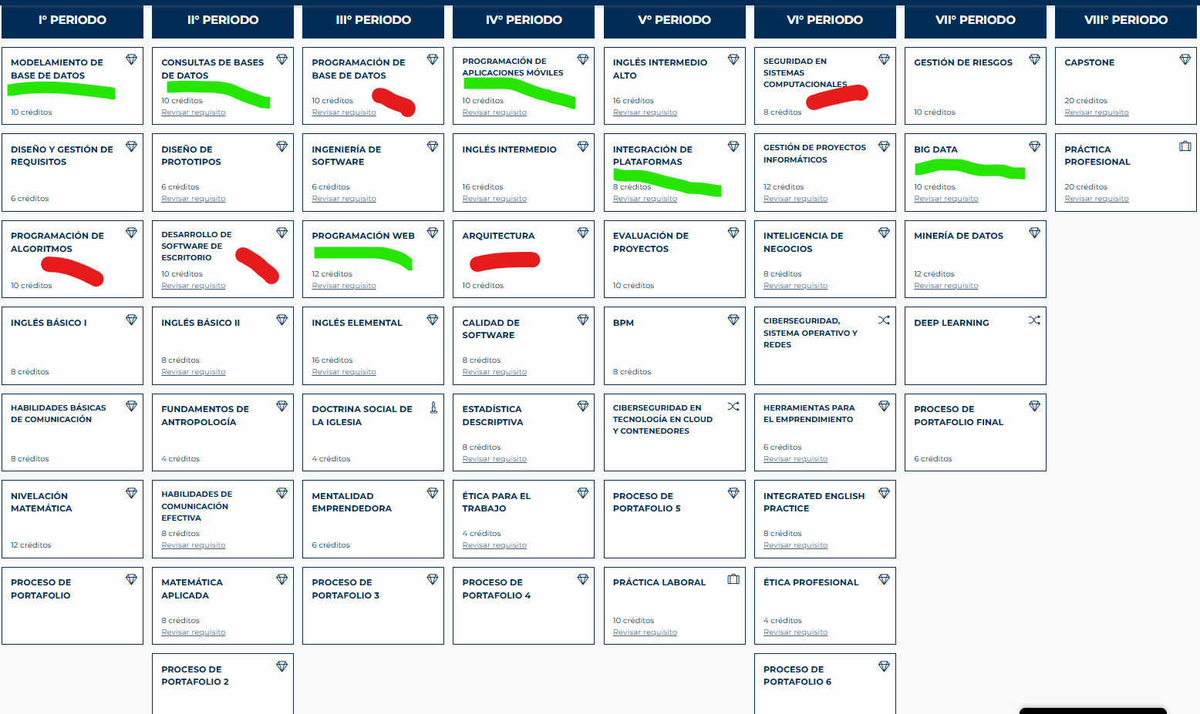

Sinceramente app móvil fue una fortaleza que tuve bastante desarrollada, ahora estoy tratando de mejorar en big data, porque es el área que estoy escogiendo para mi desarrollo profesional.

Y las no tan desarrolladas bueno plsql me costo demasiado la verdad, arquitectura igual con el primer docente que tuve ya que dijo que debíamos usar Arduino y programarlo y el segundo docente dijo que no entonces en la segunda vez que lo realicé no me costo pero pongo rojo por la primera vez.

3. A partir de las respuestas anteriores y el perfil de egreso de tu carrera (competencias), responde las siguientes preguntas:
- ¿Cuáles son tus principales intereses profesionales? ¿Hay alguna área de desempeño que te interese más?

Mi interés profesional es el área de datos y análisis., es el área que me interesa y quiero desenvolverme como profesional el día de mañana

- ¿Cuáles son las principales competencias que se relacionan con tus intereses profesionales? ¿Hay alguna de ellas que sientas que requieres especialmente fortalecer?

Mis intereses están en transformar datos brutos en decisiones o tomas estratégicas, mis competencia es el pensamiento analítico y la resolución de problemas y para mejorar podría ser calzar un poco mas con el análisis, me cuesta igual pero debe ser mejor día tras día.

- ¿Cómo te gustaría que fuera tu escenario laboral en 5 años más? ¿Qué te gustaría estar haciendo?

Ojalá estar trabajando en el área de datos o en una institución como las fuerzas armadas y de orden haciendo carrera profesional dentro de una de ellas.

4. Finalmente, piensa en el proyecto que desarrollarás en APT y responde a las siguientes preguntas:
- Los Proyectos APT que ya habías diseñado como plan de trabajo en el curso anterior, ¿se relacionan con tus proyecciones profesionales actuales? ¿cuál se relaciona más? ¿Requiere ajuste?

La verdad es que no, ya que todo tomó un cambio el semestre pasado cuando conocí los datos y cómo iba a funcionar mi proyecto de titulo con el análisis de datos.

- Si no hay ninguna que se relacione suficiente:
- ¿Qué área(s) de desempeño y competencias debería abordar este Proyecto APT?
El desarrollo de software y el análisis de datos, enfocándose en la creación de sistemas interactivos como el sistema de tótems y control de tickets

- ¿Qué tipo de proyecto podría ayudarte más en tu desarrollo profesional?
Un proyecto enfocado en la implementación de un tótem de atención con gestión de filas y manejo de datos, que es la línea que define mi proyecto de título.

- ¿En qué contexto se debería situar este Proyecto APT?
En un entorno de atención presencial al público para optimizar flujos, ordenar filas y automatizar la entrega de tickets.

